Orkiestra Dęta ZSZ i zespół „Zniczka” z wizytą w partnerskim Hattstedt
W dn. 23-30 czerwca 2004 r. 40-osobowa grupa składająca się z: członków Orkiestry Dętej Zespołu Szkół Zawodowych, zespołu „Zniczka” z Zespołu Szkół z DNJB w Hajnówce, opiekunów młodzieży oraz przedstawicieli Rady Powiatu Hajnowskiego, gościła w regionie partnerskim Hattstedt (Niemcy).
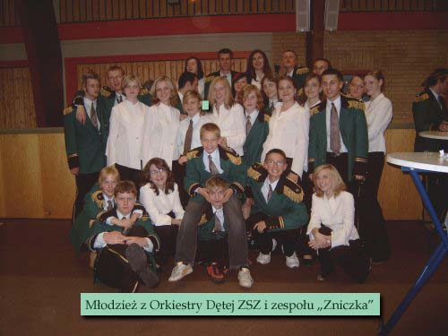
Okazją do wyjazdu do odległego Hattstedt (1200 km) był udział reprezentantów Powiatu Hajnowskiego w ogromnej imprezie, a mianowicie w 7 Międzynarodowym Konkursie Muzycznym, organizowanym w Hattstedt. Młodzież z powiatu hajnowskiego otrzymała zaproszenie od Spielmannszug Hattstedt e.V. – wspaniałej orkiestry, która gościła w powiecie hajnowskim w 2001 r., będącej Młodzieżowym Mistrzem Niemiec w 2004 r. w kategorii marszu i show. Natomiast zaproszenie Amt Hattstedt przyjęli – Mikołaj Michaluk- Przewodniczący Rady Powiatu Hajnowskiego i Stefan Kuczyński- Wiceprzewodniczący Rady Powiatu.
Mimo tego, iż pogoda nie dopisała, wszyscy uczestnicy wrócili zadowoleni z pobytu w pięknie położonym u wybrzeży Morza Północnego regionie. Młodzież miała okazję zaprezentować swój repertuar w towarzystwie 1700 muzykujących członków 42 orkiestr, grup, które przyjechały do Hattstedt z różnych landów Niemiec, Danii, Węgier.
Mimo tak dużej konkurencji Orkiestra Dęta z Hajnówki zajęła II miejsce w kategorii orkiestr dętych (orkiestry oceniano w 14 kategoriach). Zespół „Zniczka” natomiast swoimi występami urozmaicał popisy orkiestr. Orkiestra i zespół wystąpili również w pobliskim Husum, zwiedzili malownicze okolice a także odwiedzili nowoczesny basen kąpielowy. Nie udało się, ze względu na pogodę, powędrować tzw. Wattami Morza Północnego.
Wszyscy uczestnicy wyjazdu mieszkali w domach niemieckich rodzin, co było dodatkową okazją do komunikowania się w obcym języku a także do integracji młodzieży polskiej i niemieckiej.
Przedstawiciele Rady Powiatu oprócz uczestnictwa w wielkim Święcie Muzyki, spotkali się z przedstawicielami Zarządu Amt Hattstedt, na którego czele stoi przewodniczący - Gerd Martens.
Zostali również zaproszeni na spotkanie z Przewodniczącym Rady Powiatu Nordfriesland – Helmutem Wree,
który mile wspominał wizytę w powiecie hajnowskim. Przedstawiciele Rady Powiatu Hajnowskiego spotkali się z przyjaznym przyjęciem ze strony przedstawicieli niemieckich władz gminnych i powiatowych, którzy deklarowali kontynuację działań zmierzających do współpracy coraz szerszych kręgów społeczności obydwu regionów.
Wyjazd możliwy był dzięki dofinansowaniu Polsko-Niemieckiej Współpracy Młodzieży – Jugendwerk, Rady Powiatu Hajnowskiego a także wpłat uczestników wyjazdu.
foto: Manfred Gregersen
Wydział Promocji, Rozwoju Regionalnego,
Turystyki i Współpracy z Zagranicą.

